A cultura afro-cubana na música popular brasileira de João Donato

Márcio de Oliveira Silva
Juliana Rocha de Faria Silva

Resumo

Esta comunicação apresenta aspectos composicionais do pianista e compositor brasileiro João Donato encontrados na sua própria performance da música “Amazonas”, de sua autoria. Nessa obra fica evidenciado aspectos da fase afro-cubana, período o qual Donato trabalhou em orquestras latinas nos Estados Unidos durante a segunda fase da sua carreira. Desempregado, o pianista fez vários testes para orquestras de música latina e não conseguiu a aprovação inicialmente, pois não possuía o “jeito” para tocar o repertório dessas orquestras. Após várias tentativas, por meio do contato com o vibrafonista sueco, Caltjader, Donato recebe o convite do músico Mongo Santamaria, conhecido músico latino de Nova York, para fazer parte da sua orquestra. Depois de um tempo em NovaYork, Donato torna-se o pianista da orquestra, uma das mais populares de Los Angeles, o que significou sua imersão na música afro-cubana impactando na sua própria maneira de tocar e de compor música brasileira. A obra “Amazonas” é um exemplar dessa fase da carreira de Donato, a qual incorpora aspectos peculiares do “jeito Donato” de tocar piano e compor. Na introdução, identifica-se o montuno – ritmo afro-cubano – e, na parte A acordes na mão esquerda mais estáticos contrasta com a parte B. Nesta, arpejos, síncopes e contratempos típicos da música afro-cubana são reapresentados na última parte A junto a um CODA (sendo o mesmo montuno da introdução). Evidencia-se na música e na prática musical de João Donato usos e apropriações da cultura afro-cubana, o que configura territórios únicos no âmbito da música popular brasileira.

Palavras-chave

Música afro-cubana, piano brasileiro, estilo Donato.

1 Introdução

No contexto da música popular brasileira, João Donato é considerado um precursor da bossa nova, porém, essa caracterização de forma tão simplista não faz jus ao seu estilo autêntico que tem em seu vocabulário melódico, harmônico e rítmico, os traços nítidos das influências da música afro-cubana, os acordes rebuscados do jazz (assim como também são as harmonias da bossa nova), e o sotaque de algo que nos remete à toda uma “brasilidade” que faz a sua música resultar em algo singular e inédito.
Seu inconfundível toque é marcado por muito suingue e harmonias jazzísticas. Além disso, suas melodias e improvisos conseguem ser ao mesmo tempo algo simples e sofisticado com extremo bom gosto na escolha de cada frase ou nota sendo essa uma das características mais marcantes que podemos encontrar na sua música (CHEDIAK,1999).

Podemos acrescentar que Donato contribuiu para a música popular brasileira com um repertório de músicas emblemáticas, que são ótimos veículos para improvisação, além de ter promovido a fixação de novos estilos de acompanhamentos fundamentados na fusão da música brasileira com os ritmos provenientes da música afro-cubana, criando assim, um “jeito Donato” de tocar piano.
Esse “jeito Donato” além de vir da síntese de suas diferentes experiências musicais vivenciadas, pode também estar relacionado intrinsecamente à uma insatisfação com os conceitos musicais vigentes em uma determinada época, podendo assim levar um músico ou grupo de músicos a desenvolver, através de pesquisa ou experimentação, um novo jeito de interpretar peças, criar novas composições e utilizar as técnicas de forma diferente (FAOUR, 2006). Esta atitude pode ainda vir a direcionar o surgimento de novos gêneros e estilos, sendo este processo não necessariamente consciente, e tampouco ocorrendo de maneira rápida. A peculiaridade da música de João Donato revela-se, principalmente, quando entramos no âmbito da sua maneira de compor fazendo coisas simples soarem sofisticadas, sua maneira de tocar piano com o som percussivo, sua técnica e sua sonoridade. A leveza do seu toque, a clareza dos fragmentos em seus arranjos e frases curtas e repetitivas das suas melodias são algumas das características que definem esse estilo que lhe é peculiar. Portanto, por ser ele considerado um ícone da música popular brasileira, a análise de suas músicas e performance ao piano é de suma importância para sua contribuição cultural, preservação e difusão da sua obra e sua consequente valorização como expressão artística. Com a entrada das disciplinas de música popular nos cursos de graduação e pós-graduação em todo o Brasil, o estudo de suas composições e de sua maneira de tocar piano dentro da linguagem musical formal será de grande valia, pois, dentre outras coisas, irá permitir o desenvolvimento dos músicos e alunos nesse processo de novos conhecimentos que poderão ser amplamente perpetuados à luz do sistema musical padrão.

2 Segunda fase da carreira de João Donato

Segundo a análise que o crítico Tárik de Souza (2003, p.169) fez sobre João Donato, “sua carreira errante, que combina com sua personalidade libertária e hedonista, pode ser secionada, arbitrariamente, em três fases”. A primeira fase vai desde a adolescência, passando pelo período pré-bossa até sua ida para os Estados Unidos em 1959. A segunda fase se passa na América onde ele passa a conviver com os músicos latinos e consequentemente com a música afro-cubana. A terceira fase que vai até os dias de hoje é marcada por sua volta ao Brasil e ao fato dele buscar parceiros letristas para suas músicas, nas quais o próprio artista é também o intérprete.
A segunda fase da carreira de João Donato se passou nos Estados Unidos onde ficou por cerca de doze anos, com breves idas e vindas. Em outubro de 1959, devido à escassez de trabalho no Brasil (muito devido à sua fama de descompromissado), viajou para o México com o violonista Nanai e a cantora Elizeth Cardoso, e dali foi direto para os Estados Unidos onde ficou por vários anos. Depois da volta de Elizeth para o Brasil, Donato aceitou um convite de Nanai para fazer uma temporada de seis semanas no Lake Tahoe em Nevada, com o grupo “Bando da Lua”, que acompanhava a cantora Carmem Miranda e que, na verdade, não durou muito para Donato, pois ele acabou não se adaptando à maneira que queriam que ele tocasse. Segundo Donato, ele buscava uma sonoridade mais moderna, como ele explica adiante. Na realidade, Donato havia chegado nos Estados Unidos com todas as influências que havia recebido dos conjuntos vocais que acompanhava e da música norte-americana que ouvia e tentava reproduzir, muito diferente do estilo carnavalesco do grupo de Carmem Miranda. Ficando sem dinheiro e sem passagem de volta ao Brasil, quase dormiu na rua, não fosse o baterista cubano Armando Peraza (que já conhecia seu som) socorrê-lo, depois que a dona da pensão onde ele estava hospedado ter jogado suas malas na calçada. Nesse momento viu-se na necessidade de procurar trabalho por lá, e um deles foi um local de sugestivo nome para a situação do momento, a boate Loosers (LEMOS, 2014).
Pô, eu estava chegando do Rio de Janeiro, amigo do Tom Jobim, do João Gilberto e do Johnny Alf, tocando daquele jeito moderno, e o Bando da Lua ainda estava naquele Tico-tico no fubá. Era o Nestor no cavaquinho, Nanai no violão, Lulu no pandeiro e tinha também o Zé Carioca no violão. Eles achavam que eu era americanizado. O fato é que, terminada a temporada, apareceu um convite para Las Vegas e eles me dispensaram do conjunto. Fiquei sozinho em Los Angeles, sem falar inglês e olhando pra cima (CHEDIAK, 1999, p.18).
Então, João Donato começou a frequentar as orquestras latinas, pois, segundo ele era onde tinha trabalho a se fazer. “No jazz não tinha oportunidade de se tocar. Inclusive os músicos americanos iam trabalhar nessas orquestras latinas, como Tito Puente, Perez Prado, Eddie Palmieri. Eu fui pra esse lado”, comenta Donato (IBID, 1999).
Certo dia havia uma apresentação de um vibrafonista sueco que fazia músicas com “sabor latino” que Donato admirava, chamado Caltjader. Ele já sabia de quem tratava-se, porque seu nome aparecia em alguns discos que ele costumava ouvir no Brasil. Se cumprimentaram antes do show e Donato disse que era pianista brasileiro. Durante essa apresentação, o vibrafonista o convidou para “dar uma canja” com ele, ao vivo. Naquela noite, Donato teve contato com outros músicos da banda que disseram estar dispostos a saírem do conjunto para trabalharem com um músico de Nova York conhecido do mundo latino, chamado Mongo Santamaria. Mais tarde, viria um convite de Mongo para Donato entrar em seu conjunto sendo o pianista. Porém, ele pediu para que Donato permanecesse em Los Angeles, que em poucos dias mandaria uma passagem para Nova York. Em entrevista à Charles Garwin, Donato reporta como foi esse convite de Mongo Santamaria:

Fui adotado pelos afro-cubanos. Tinha um conjunto afro-cubano com o Mongo Santamaria, Willie Bobo no timbau. Isso foi suficiente para eu chegar lá e dizer assim: “deixa eu dar uma canja!” Rapaz! Eles me convidaram para tocar uma música. Eu tinha acabado de ser reprovado de tarde nessa orquestra tipicamente latina. Eu dei aquelas voltas tristonhas nos quarteirões, voltei. Pô! Não tinha sido aceito na coisa, o que me resta a fazer, perambular pela rua, eu não vou! Mas é aquela coisa. Não desisti, não deixei de acreditar e ter fé. E acreditar no que eu estava fazendo. Aí, de noite pediram para eu dar uma canja. Eu dei uma canja e o Mongo me chamou assim. O Mongo e o Willie estavam mancomunados para fazer uma orquestra deles. Eles me disseram: “queremos você!”. Tinha dissolvido um conjunto chamado “Novo Ritmo de Cuba”, que tinha ido para os Estados Unidos, mas eles brigam. Ninguém se entende e cada um vai para um lado. Fizeram a orquestra e eu fui tocar com eles. Daí pra frente ficou um negócio de conversar essa linguagem deles e absorver o ensinamento da música cubana. Eu aprendi muito lá. Eu digo: “então eu vou”. Aprendi tudo ali com o Mongo Santamaria. Ah! E os outros também, Tito Puente (DONATO. Entrevista. In GARVIN, João Donato, Quem é quem. 2015, p.18).
Nesse meio tempo, Johnny Martinez, que tinha uma das orquestras mais populares de Los Angeles, convidou Donato para tocar atuar na mesma.

Você é o brasileiro amigo do Mongo Santamaria? Pois estou com um problema: o pianista da minha orquestra está dormindo em cima do piano. Todas as noites ele dorme, não sei o que anda aprontando. Amanhã, teremos ensaio. Você não quer ir? Fui e fiquei na orquestra de Johnny Martinez (CHEDIAK, 1999).
Nesse cenário, trabalhou pouco tempo com Johnny Martinez e logo foi se juntar à orquestra de Mongo Santamaria em Nova York. Ficou por lá três anos e depois voltou a pedir emprego na orquestra de Martinez em Los Angeles alegando não ter se adaptado ao frio nova-iorquino. Duas semanas depois, Martinez demitiu seu pianista e Donato estava de volta à sua orquestra. Nesse convívio, a música afro-cubana passou a se fazer totalmente presente no seu cotidiano e transformando sua própria música. Nos anos sessenta, com Laurindo de Almeida, Charlie Byrd e Stan Getz, a bossa nova é apresentada ao público norte-americano. Foi nesta época que o jazz começou a incorporar elementos da bossa nova, assim como, nos anos quarenta incorporou elementos da música cubana.
Se o samba e a música de Carmem Miranda representavam para os americanos a criatividade “exótica”, a bossa nova penetrou intensamente na cultura americana pela inovação da mescla de refinadas harmonias, espírito cool e batida rítmica típica (SCARABELOT, 2004). Donato narra esse momento no qual o jazz é aquecido pela bossa nova:
Donato narra esse momento no qual o jazz é aquecido pela bossa nova:
Os latinos faziam bailes todas as noites. Mas o jazz nunca foi tão popular quanto com a bossa nova. Com a Astrud Gilberto cantando Garota de Ipanema, o jazz foi para as paradas de sucesso. O jazz nunca foi uma coisa popular. Todos do jazz gravaram bossa nova. Porque vendia, era a novidade.
Em entrevista à Corazza, Donato conta:
...fui para os Estados Unidos. Eu tinha muita dificuldade para achar trabalho aqui, porque diziam que minha música era muito moderna para a época, muito dissonante, muito isso, muito aquilo… eu ouvia muitos discos de jazz americanos e sabia que lá se tocava do jeito que eu queria e aqui não tinha oportunidade de fazer. Então fui para os Estados Unidos, em um convite que teve para os brasileiros. Mas terminou nosso compromisso de quatro semanas em um lugar e, quando pensei em voltar, eles falaram: “não dá para voltar agora, porque nós mandamos uma passagem para você – eles compravam à prestação – você vai ter primeiro que pagar essa passagem”. Então fui ficando para pagar a passagem. Não havia trabalho. O pessoal com quem eu tinha ido me encontrar achava que eu era muito americanizado para o estilo deles. Eles tocavam aquele estilo brasileiro bem “Carmem Miranda” e eu cheguei com as novidades da bossa nova. Eles acharam estranho e me deixaram para trás. Fiquei sozinho em Los Angeles, sem conhecer ninguém, a não ser o Laurindo de Almeida. Eu o conhecia de nome e sabia que tocava com a orquestra de Stan Kenton. Mas ele também não queria muita aproximação, porque, sabe como é, brasileiro que procura outro brasileiro no exterior sempre precisa de alguma coisa. Então, quando falei para o Laurindo que era brasileiro, compositor, pianista e tudo mais, ele falou: “Ah, manda suas músicas pelo correio”. Ele não queria aproximação. Fiquei perambulando pelos Estados Unidos sem nada, sem conhecer ninguém. Sofri um bocado lá, passei uns perrengues, uns apertos, mas acabei sendo contratado pela orquestra do Johnny Martinez, que era a big band que mais trabalhava em Los Angeles. Daí fui para a orquestra do Mongo Santa Maria, em Nova Iorque, onde fiquei por uns três ou quatro anos. Em seguida, explodiu a bossa nova nos Estados Unidos e todos os brasileiros que foram para lá me procuravam para organizar um trio – piano, baixo e bateria – para acompanhá-los em diversos programas de televisão ou shows e gravações. Assim aconteceu com Tom Jobim, João Gilberto, Astrud Gilberto, Dorival Caymmi, todos passavam lá e me telefonavam. Eu já estava entrosado com o pessoal de Los Angeles, tinha amigos americanos com descendência de mexicanos como Ralf Peña e Chuck Flores.” (CORAZZA, 2015).
Dentro dessa perspectiva, Donato ainda relata o fato de que se sentia sozinho e que era muito complicado se expressar artisticamente com músicos estrangeiros. Ele prossegue fazendo uma comparação entre o trabalho que ele fazia com o trabalho do pianista e compositor Sérgio Mendes, que fez carreira nos Estados Unidos, mostrando o porquê da necessidade que via em tocar dentro da linguagem do estilo afro-cubano:
Não tinha brasileiro algum comigo. A vantagem do Sérgio Mendes foi que ele chegou com o conjunto todo brasileiro. Aí era mais fácil tocar e aquela música ter um sentido interessante. No meu caso, não. Eu tocava minha música, mas o contrabaixista era mexicano, o baterista não sei o quê… aí a música ficava meio destemperada. Era complicado para mim. Tive que apelar para os artistas latinos, mas eu não sabia tocar o estilo. Aprendi um pouco, praticando esse negócio diariamente. Então chegou a bossa nova… (IDEM, 2015)

3 Análise e transcrição da música “Amazonas”

Donato revela (comunicação pessoal) que “Amazonas” foi uma das seis músicas encomendadas pelo arranjador Claus Orgeman, para o seu primeiro disco gravado nos Estados Unidos em 1965 como band leader, pela RCA, chamado “The New Sound of Brazil”. Em entrevista à Charles Garwin sobre a gravação de “Amazonas” contida no álbum “Quem é Quem” (Odeon, 1973), Donato conta em qual contexto compôs a música e como se deu a ideia desse título. É interessante notar o fato de que em momento algum da entrevista à Garwin, Donato revela que o “cara” a quem ele se refere é o famoso arranjador Claus Orgeman.
Olha, eu estava sonhando em Nova York. Antes de gravar um disco que eu fui convidado pra gravar. Então me pediram seis músicas. Aí eu fui pra casa e disse: “ué, que negócio que eu fui falar, seis músicas! Como é que se faz seis músicas, rapaz?!” E as datas pré-estabelecidas ali. Pois é, rapaz, eu fui dormir e aí ouvi. Eu digo: “peraí, agora eu tenho que acordar, escrever isso aqui, senão já era”. Escrevi, fui deitar, dormi, voltei e quando acordei estava lá a linda música. Aí eu digo: “já tem uma!”. E o cara: “como é que chama?”; “Amazonas”. Eu não sei o que é que me deu na cabeça de falar que era “Amazonas”. Alguma saudade de casa. Alguma coisa, alguma saudade da floresta. (DONATO. Entrevista. In GARVIN, João Donato, Quem é quem. 2015, p.51).

Em “Amazonas”, a introdução é estruturada em um montuno num padrão muito próximo ritmicamente e melodicamente aos exemplos dados com relação aos padrões do cha-cha-chá. De acordo com o exemplo a seguir (fig.14), no primeiro compasso o montuno do cha-cha-chá difere-se de “Amazonas” por uma única ligadura, ou seja, há uma síncope a menos na versão de Donato. Já no segundo compasso, enquanto no exemplo do padrão do cha-cha-chá contém várias colcheias em sequência, Donato prefere o uso da repetição de figuras sincopadas, muito semelhantes ao compasso anterior. Na mão esquerda, há a utilização de um tumbao típico da música afro-cubana. A diferença está numa única colcheia no primeiro compasso adicionada por Donato.
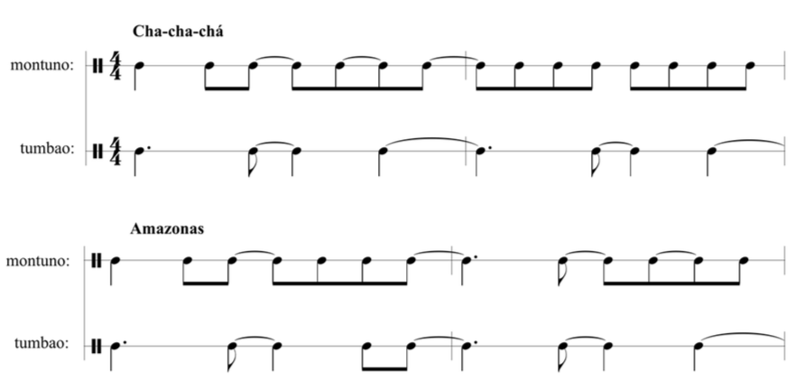
Figura 17- Comparação entre a célula rítmica do padrão do cha-cha-chá e da introdução de “Amazonas”
Fonte: transcrição do autor.

Com relação ao reconhecimento dos estilos afro-cubanos existentes, muitas vezes, são sutis as diferenças entre um e outro, já que são usados padrões rítmicos similares em muitos deles. Por outro lado, diferenças de estilos também podem ocorrer apenas em termos de andamento. O mambo, segundo Uribe (1996, p. 183), é um ritmo que se distingue de alguns outros ritmos afro-cubanos pelo andamento que é geralmente mais rápido que outros como o cha-cha-chá, por exemplo (apud SARAIVA, 2013).
A melodia do tema em Sol menor de Amazonas é construída sob a forma AABA com uma introdução, sendo a parte final uma repetição da introdução. Observa-se também a pequena tessitura da melodia na parte A, onde a nota mais grave é o Dó 3, e a mais aguda o Dó 4. As notas que passaram desse limite de oitava, foram inseridas de improviso pelo artista na gravação, não fazendo parte da linha melódica da música.
Na melodia da parte B reaparece a fórmula das notas repetidas, embora intercaladas por arpejos construídos sobre as extensões dos acordes (nonas, décimas primeiras, décimas terceiras). Há também o uso de II cadencial secundário de quarto grau (comp. 19 – 21) e de quinto grau (comp. 23 – 26).
No tocante às harmonias e ritmo, na parte A (comp.8–18), Donato utiliza acordes na mão esquerda de maneira mais estática, contrastando com a parte B (comp.19–26), onde lança mão de arpejos, síncopes e contratempos típicos da música afro-cubana, porém com os acréscimos das harmonias advindas do latin jazz, onde o uso de extensões é proeminente. No último A (comp. 27–32), os baixos na cabeça do tempo forte precedem as síncopes dos compassos posteriores, mostrando ainda mais o uso dos padrões típicos da música afro-cubana.
Do ponto de vista do encadeamento harmônico ocorrem as seguintes sequências de acordes:

Seção A
Im7 – IIm7 – V7 – Im7 (frase 1, comp. 8 – 10);
IIm7 – V7/bVI – bVI7M (frase 2, comp. 11 – 12);
V7 – Im7 (frase 3; comp. 16 – 17).
Seção B
IIm7(b5) – V7/IV – IVm7 (frase 1, comp. 19 – 22);
IIm7(b5) – V7/V – IIm7(b5) – V7 – Im7 (frase 2, comp. 23 – 27).
Figura 18- Encadeamento harmônico de "Amazonas"

Observa-se que a frase 2 de ambas as seções contém uma transposição da frase 1. Ao invés de ir para V7 ou Im7 secundário, que no caso seria um Ré menor, (dominante menor ou sem função da tonalidade), acontece uma cadência deceptiva no compasso 25, pois o V7/V (A7) se transforma em Vm7/V7 (Am7; II grau menor advindo da escala menor melódica de Sol menor) que prepara para o V7 que fará um novo IIm7 – V7 – Im7 primário da tonalidade.
Tal como se observa, Donato tende a ser econômico no que diz respeito à harmonia. Ainda assim, ele utiliza o recurso das cadências modulantes, muitas vezes envolvendo tonalidades paralelas ou cadências secundárias. No caso de Amazonas, após estabelecer a tonalidade de sol menor a melodia é transposta uma segunda abaixo (comp.11), sendo harmonizada com II cadencial do sexto grau (comp.11–12). Em resumo, as melodias e harmonias de Donato são trabalhadas em blocos sequenciais.
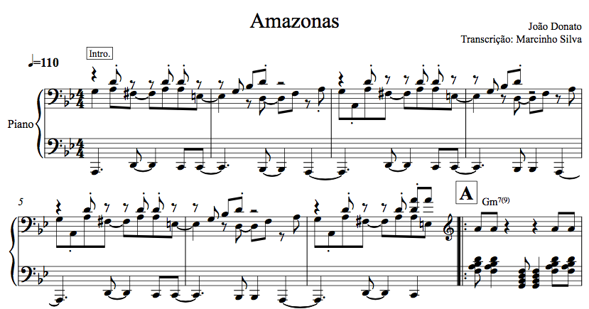
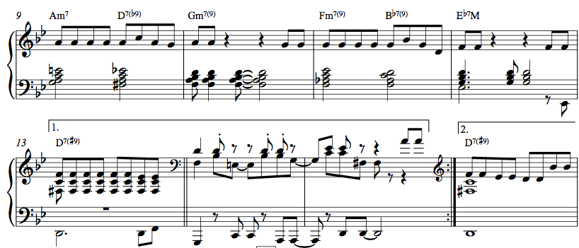
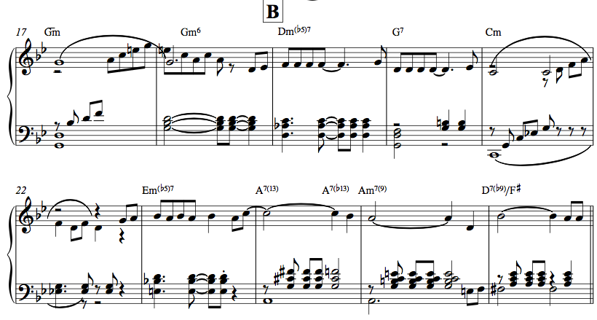
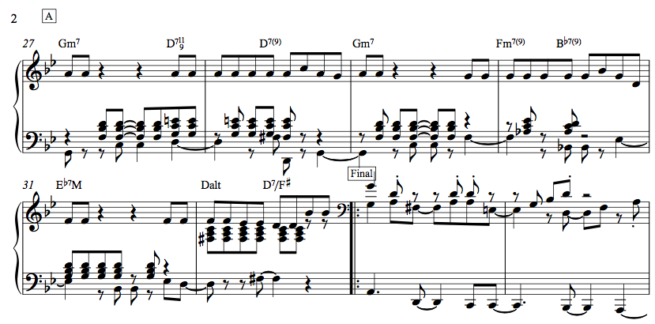

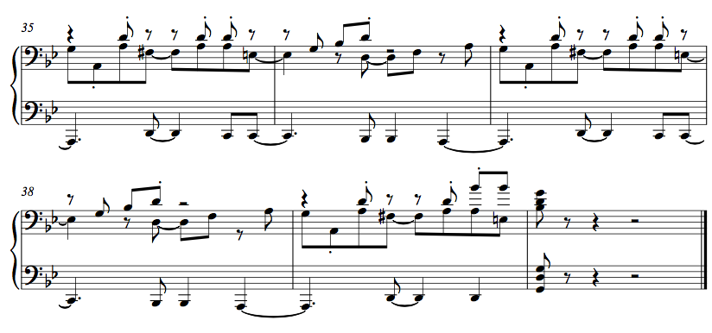
Figura 19- Música "Amazonas", de João Donato
Fonte: transcrição do autor.

4 Conclusão

Tendo como ponto de partida os elementos rítmicos, harmônicos e melódicos da bossa nova situados em sua primeira fase, Donato assimilou na fase seguinte as principais características rítmicas do estilo afro-cubano através do contato mantido com os músicos latino-americanos radicados nos Estados Unidos. Esses padrões foram incorporados nas suas músicas e performances, em uma sofisticada mescla com as demais influências pessoais adquiridas no decorrer da sua carreira.
Tal como observamos, na música afro-cubana o ritmo se dá através de padrões (patterns) de claves. Esses padrões se estabeleceram através dos tempos e influenciaram ou foram adotados por outros estilos e culturas musicais. Também existem uma quantidade grande de padrões ou células rítmicas que logo evoluíram similarmente àqueles utilizados nas claves. Logo, esses novos modelos funcionam como se fossem padrões de claves dentro de seus estilos representativos. (MAULEÓN, 1999)
Considerando o acompanhamento rítmico de João Donato, constatou-se que este não apresenta virtuosismo pianístico (em termos de técnica apurada, velocidade) em sua performance, mas destaca-se um suingue com toque leve e sutis acentuações, sendo por um lado, econômico em relação à quantidade de articulações, mas por outro, extremamente rebuscado no que diz respeito à parte rítmica. Segundo Faour (2006), tal característica distintiva pode ser considerada resultado da influência da música afro-cubana.
Observamos que seu estilo reiterativo de células rítmico-melódicas, as frases curtas e minimalistas de suas composições, as quais já permeavam a sua música sob influência sobretudo da bossa nova e do jazz norte-americano, foram incorporadas aos padrões rítmicos afro-cubanos, criando um estilo com características únicas dentro do vasto universo da música brasileira. Esse “jeito Donato” de tocar piano foi disseminado de tal maneira na sua obra, que afetou inclusive sua maneira de tocar músicas que outrora eram tocadas ou foram gravadas em outros estilos, como por exemplo, “Até Quem Sabe”, obra transcrita nessa pesquisa num padrão afro-cubano de cha-cha-chá, e não no estilo de bossa nova, como foi originalmente gravada.
Como resultado da análise musical, foi possível observar as estruturas típicas empregadas por Donato em suas composições, tais como utilização de frases com poucas notas, muitas vezes com preponderância do ritmo e pequena tessitura, repetição obstinada de motivos curtos de um ou dois compassos, articulações rítmicas aplicadas por sobre uma única nota, blocos sequenciais harmônicos contendo em geral, poucos acordes, além de estruturas modulatórias (cadências modulantes). Todas essas características podem ser compreendidas como desenvolvidas a partir e em função do arquétipo melódico advindo da música “Índio Perdido”, hoje intitulada “Lugar Comum”. Tal como afirmado pelo próprio artista, a melodia dessa composição tornou-se uma espécie de matriz melódica para todas as músicas subsequentes.
Essa característica essencial do “jeito Donato” de tocar piano pode ser resumida com o jargão “ele faz o difícil parecer simples”. Também em seus improvisos podemos notar isso com clareza, uma vez que o artista foge dos clichês com frases contendo muita informação. Através do uso de poucas notas e do extremo bom gosto na escolha das mesmas, Donato consegue ser ao mesmo tempo simples e sofisticado, tal como afirmado por Chediak (1999).

Referências

BITTENCOURT, Alexis da Silveira. A guitarra trio inspirada em Johnny Alf e João Donato. 2006. Dissertação (mestrado em música) Instituto de Artes -UNICAMP
CAMPOS, Carlos. Salsa & Afro Cuban montunos for piano. ADG Productions, 1996.
CANAL BRASIL. João Donato. Caminhos das águas. Disponível em: <link rel="canonical" href="https://globosatplay.globo.com:80/canal-brasil/joao-donato/" />. Acesso em: 12 abril.2018.
CASTRO, R. Chega de Saudade: a história e as histórias da bossa nova. São Paulo: Companhia da Letras, 1990.
CERVO, Dimitri. O Minimalismo e suas técnicas composicionais. Per Musi-Revista Acadêmica, 2005.
CHEDIAK, A. Harmonia & Improvisação I. 70 músicas harmonizadas e analisadas. Rio de Janeiro: Lumiar, 1986.
CHEDIAK, A. Harmonia & Improvisação II. 70 músicas harmonizadas e analisadas. Rio de Janeiro: Lumiar, 1987.
CHEDIAK, A. Songbook João Donato. Rio de Janeiro: 2ª ed. Lumiar Editora, 1999.
CORAZZA, N. João Donato: Personalidade desbravadora e modernidade precoce. Publicado em 12/11/15. Disponível em: <http://blog.teclacenter.com.br/joao-donato-personalidade-desbravadora-e-modernidade-precoce/>. Acesso em 12/04/2018.
DAVID, Sergio Lyra. O jazz latino de Eddie Palmieri: identidade e diálogo.2014. Dissertação (mestrado em música) Instituto de Artes – UNICAMP
DEGREG, Phil. Jazz keyboard harmony. 1994.
EVANGELISTA, Ronaldo. Radiola Urbana. Craque Donato. Disponível em <http://www.radiolaurbana.com.br/craque-donato-joao/>.2014.
FAOUR, P. Acompanhamentos Pianísticos em Bossa Nova: Análise rítmica em duas performances de João Donato e César Camargo Mariano.2006. Dissertação (Mestrado em Música) Centro de Letras e Artes – UNIRIO
FERNANDEZ, R. Latin Jazz. Encyclopædia Britannica, inc. Disponível em <https://www.britannica.com/art/Latin-jazz>. 2014. Acesso em 08/07/2018.
GARVIN, C. O som do vinil. Memória da Música Brasileira. João Donato – Quem é quem. Disponível em <http://blog.teclacenter.com.br/joao-donato-personalidade-desbravadora-e-modernidade-precoce/>. 2015.
GERLING, Cristina C. Terra Selvagem, Lamentos da Terra e Alternâncias: o componente octatônico nas últimas três peças para piano de Bruno Kiefer. Per Musi, v. 4, p. 52-71, 2001.
LEMOS, Renato. João Donato, um jovem de 80 anos. Disponível em < https://oglobo.globo.com/cultura/joao-donato-um-jovem-aos-80-anos-13142405>. 2014.
MARIA, Julio. Um outro Donato. Estadão Conteúdo. Disponível em:< https://www.mixvale.com.br/um-outro-donato/>.2018
JOÃO DONATO celebra 80 anos – 3 a 1. Direção: Rafael Casé. Produção: Paulo Fernandes. Canal Brasil. Disponível em <http://tvbrasil.ebc.com.br/3a1/episodio/joao-donato-celebra-80-anos>. 2014
MAULEÓN, Rebeca. 101 Montunos. Petaluma: Sher Music Co., 1999.
PATIÑO, Manny; MORENO, Jorge. Afro Cuban Keyboards Grooves. Warner Bros Music, 1997.
PIEDADE, A.T. Expressão e sentido na música brasileira: retórica e análise musical. Revista eletrônica de musicologia, volume XXI. Curitiba, 2007.
SARAIVA, Lourdes. A Salsa como Ferramenta Pedagógica para o Estudo do Ritmo no Contexto da Percepção Musical. Revista NUPEART, v. 8, n. 8, p. 94-108, 2013.
SOUZA, Tárik. Tem mais samba: das raízes à eletrônica. São Paulo. Editora 34, 2003.
TAVARES, L.F. Entrevista com o Músico João Donato. Revista Trip, 2011.
URIBE, Ed. e Essence of Afro-Cuban Percussion & Drum Set. Miami: Warner Bros. Publication, 1996.

Universidade de Brasília, Mestre.
Instituto de Educação, Ciência e Tecnologia de Brasília, Doutora.
Arnaldo A. Medeiros, mais conhecido como Nanai, nasceu no Rio de Janeiro, cantor e exímio violonista, foi fundador do conjunto cancioneiros do ar, músico atuante no início dos anos 50.
Contrabaixista norte-americano, que trabalhou com artistas como Stan Getz, George Shearing, Frank Sinatra, Ella Fitzgerald, Joe Pass entre outros.
Baterista norte-americano que ficou muito conhecido pelos trabalhos que fez com o saxofonista Bud Shank e com o clarinetista e saxofonista Woody Herman na década de 1950.
É considerado um dos maiores arranjadores do século XX e esteve presente em diversos sucessos do rock, pop, jazz, R&B, soul, e música clássica. O número exato de artistas que tiveram arranjos feitos por Ogerman durante sua carreira ainda não foi determinado.

